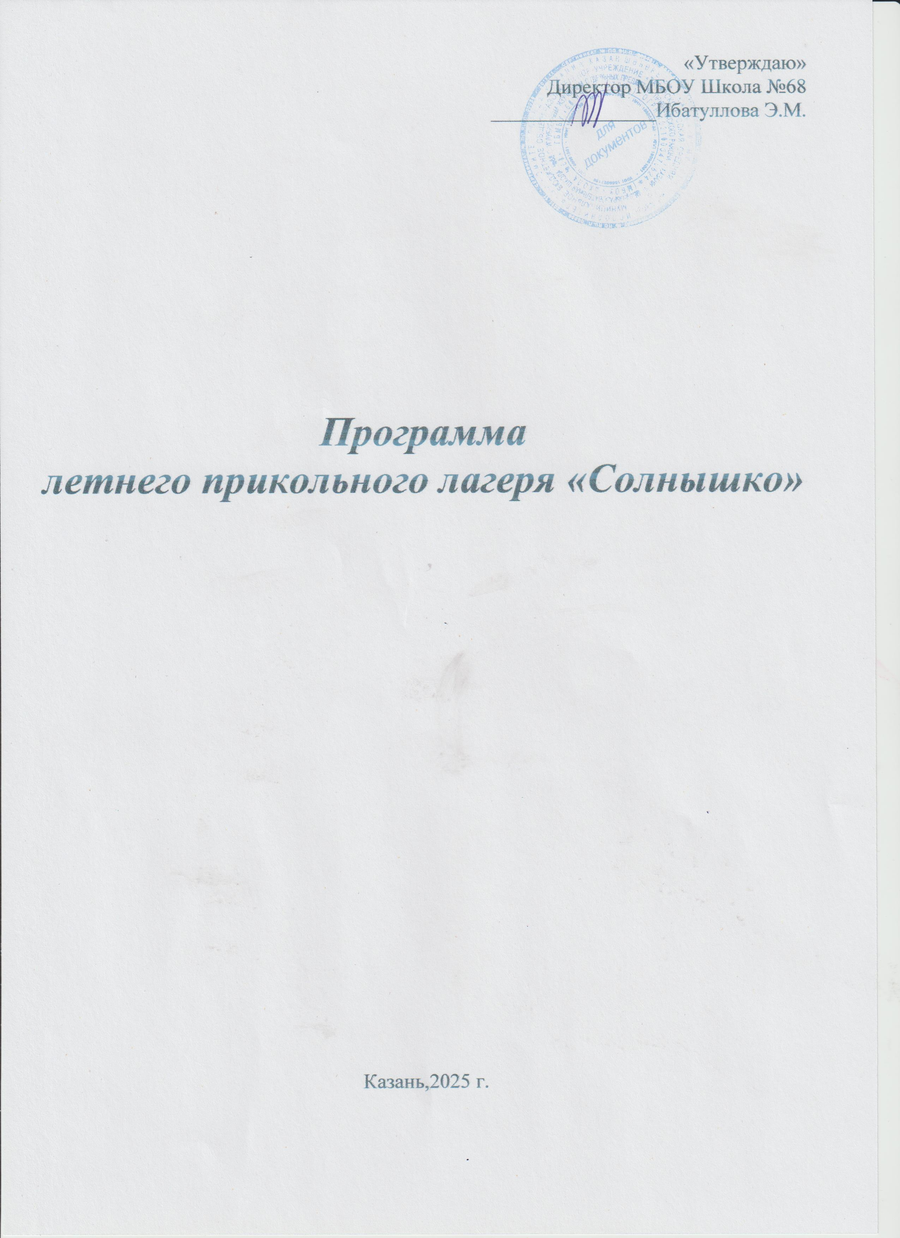

Пояснительная записка
Данная программа предназначена для реализации в летнем оздоровительном лагере с дневным пребыванием на базе МБОУ Школа №68 г. Казань, рассчитана на детей в возрасте от 7 до 12 лет. Обязательным для лагеря является вовлечение в его работу ребят из многодетных и малообеспеченных семей, трудных подростков.
Весенний оздоровительный лагерь с дневным пребыванием – это учреждение, предназначенное для обеспечения полноценного отдыха и оздоровления детей в стенах образовательного учреждения, создания благоприятных условий для их всестороннего духовного и физического развития. Деятельность воспитанников лагеря отлична от типовой учебной деятельности образовательного и воспитательного процесса школы, а система работы лагеря направлена на создание оптимальных условий для полноценного отдыха детей. Лагерь дает возможность любому ребенку раскрыться, достичь высокого уровня самоуважения и самореализации. На реализацию данных задач направлена вся работа весеннего лагеря.
Весенний оздоровительный лагерь с дневным пребыванием детей на протяжении многих лет успешно выполняет свои функции: оздоравливает детей, развивает у ребят чувство коллективизма, творческие способности. Он является частью социальной среды, в которой дети реализуют свои возможности, потребности коммуникативной и физической деятельности. Весенний лагерь является, с одной стороны, формой организации свободного времени детей разного возраста, пола и уровня развития, с другой – пространством для оздоровления, развития художественного, технического, социального творчества.
Процесс организации воспитательной работы в лагере направлен на вовлечение ребенка в общественную жизнь с учетом его индивидуальных способностей, выработку ценностного отношения к здоровому образу жизни и формирование на этой основе его нравственного, эстетического, гражданского сознания. С этой целью в лагере выстроена система воспитательно – оздоровительной работы, что позволяет обеспечить полноценное воспитание и оздоровление детей.
Установка на всестороннее развитие личности предполагает непрерывную работу, направленную на овладение детьми основами физической культуры в период весенних каникул. Воспитание у детей осознанной потребности в здоровье и здоровом образе жизни является одной из главных задач данной программы. Организация спортивных соревнований, проведение подвижных игр, конкурсов, встречи с медицинскими работниками, оздоровительные процедуры призваны способствовать укреплению здоровья, развитию двигательных способностей и функциональных возможностей детей, воспитанию нравственных и волевых качеств личности.
Организация досуга построена так, чтобы наиболее полно и ярко раскрыть естественную потребность в свободе и независимости ребенка. Реализация программы осуществляется через организацию различных видов деятельности.
Программа также способствует формированию самостоятельности детей в организации совместной деятельности. Отдых – это смена деятельности. Энергия ребенка в период весеннего отдыха находит выход в деятельности творческой, которая, по сути своей, всегда несет психотерапевтический эффект. Использование массовых форм проведения досуга, таких как игры, конкурсы, состязания, концертно – игровые программы способствуют включению всех детей в творческую деятельность, расширяют кругозор детей, развивают у них любознательность.

Цели и задачи программы
Цели программы:
- организация отдыха и оздоровления учащихся в период летних каникул;
- планирование досуга школьников летом с целью создания условий для разностороннего развития личности воспитанников и раскрытия творческого потенциала ребенка;
- проведение оздоровительных мероприятий, результатом которых будет повышение уровня здоровья детей и формирование стремления к здоровому образу жизни.
Задачи:
- обеспечить занятость и охрану здоровья детей, прививать навыки здорового образа жизни, укреплять здоровье;
- оказать социальную поддержку детям из малообеспеченных семей;
- проводить профилактические оздоровительные мероприятия по укреплению иммунной и нервной системы;
- создать благоприятные условия для разностороннего развития личности каждого ребенка и летнего отдыха детей;
- спланировать и провести комплекс мероприятий, предусматривающих физическое, нравственное, психическое оздоровление детей в условиях временного коллектива;
- создание условий для самореализации и самовыражения, атмосферы творчества и сотрудничества через вовлечение воспитанников лагеря в творческие виды деятельности и развитие творческого мышления;
Направления и виды деятельности:
- спортивно-оздоровительное;
- художественно – творческое;
- досуговая деятельность;
- интеллектуальное направление;
- гражданско-патриотическое направление.

Участники программы:
- школьники младшего и среднего возраста;
Сроки действия программы:
С 26.05.2025 по 26.06.2025 года
Основное содержание программы
Спортивно–оздоровительное направление
- вовлечение детей в различные формы физкультурно-оздоровительной работы;
- выработку и укрепление гигиенических навыков;
- расширение знаний об охране здоровья.
Основные формы организации:
- Утренняя гимнастика (зарядка);
- подвижные игры на свежем воздухе;
- эстафеты;
- часы здоровья;
В весеннем оздоровительном лагере вся работа направлена на сохранение и укрепление здоровья детей. Утренняя гимнастика проводится ежедневно в течение 10 минут: в хорошую погоду – на открытом воздухе. Основная задача этого режимного момента, помимо физического развития и закаливания, - создание положительного эмоционального заряда и хорошего физического тонуса на весь день.
Спортивные соревнования, веселые эстафеты, дни здоровья, различные беседы о здоровом образе жизни, спортивные праздники развивают у детей ловкость и смекалку, помогают им развивать различные двигательные способности и реализуют потребность детей в двигательной активности, приобщают воспитанников к здоровому образу жизни. После конкурсов, которые развивают не только физическое состояние детей, но и укрепляют их дух, дети получают грамоты.
В свободную минуту воспитанники принимают участие в подвижных играх, включающих все основные физкультурные элементы: ходьбу, бег, прыжки. Они способствуют созданию хорошего, эмоционально окрашенного настроения у детей, развитию у них таких физических качеств, как ловкость, быстрота, выносливость, а коллективные игры – еще и воспитанию дружбы.
Художественно – творческое направление
- изобразительная деятельность;
- конкурсные программы;
- творческие конкурсы;
- творческие игры;

Творческая деятельность – это особая сфера человеческой активности, в которой личность не преследует никаких других целей, кроме получения удовольствия от проявления духовных и физических сил. Основным назначением творческой деятельности в лагере является развитие креативности детей и подростков.
Рисование в лагере дает большие возможности в развитии художественных способностей детей. Рисуя, дети усваивают целый ряд навыков изобразительной деятельности, укрепляют зрительную память, учатся замечать и различать цвета и формы окружающего мира. В своих рисунках они воплощают собственное видение мира, свои фантазии.
Досуговое направление
- вовлечение наибольшего количества ребят в различные формы организации досуга;
- Организацию деятельности творческих мастерских.
- Экскурсии
В основе лежит свободный выбор разнообразных общественно-значимых ролей и положений, создаются условия для духовного нравственного общения, идёт закрепление норм поведения и правил этикета, толерантности.
Досуговая деятельность – это процесс активного общения, удовлетворения потребностей детей в контактах. Творческой деятельности, интеллектуального и физического развития ребенка, формирования его характера. Организация досуговой деятельности детей – один из компонентов единого процесса жизнедеятельности ребенка в период пребывания его в лагере.
Интеллектуальное направление
- проведение интеллектуальных игр
- Час экологии;
- КВН;
В условиях весеннего отдыха у ребят не пропадает стремление к познанию нового, неизвестного, просто это стремление реализуется в других, отличных от школьного урока, формах. С другой стороны, ребята стремятся к практической реализации тех знаний, которые дала им школа, окружающая среда. Поэтому интеллектуальная работа направлена на расширение кругозора, развитие интеллекта воспитанников и их познавательной деятельности, развитие мышления, памяти, внимания, формирование положительных эмоций от обучения и потребности в непрерывном образовании.
Гражданско-патриотическое направление
• формирование уважительного отношения к памятникам истории и развития интереса к изучению родного края через мероприятия и совместную деятельность детей;
• формирование национальной, религиозной терпимости, развитие дружеских отношений;
Основные формы работы:
1.Беседа «Символика Российской Федерации», «Наши ветераны»
2. «День памяти и скорби»

Условия реализации программы
- Нормативно-правовые условия:
- Закон «Об образовании РФ»
- Конвенция о правах ребенка
- Устав МБОУ ШКОЛЫ №68 г. Казань.
- Положение о лагере дневного пребывания.
- Правила по технике безопасности, пожарной безопасности.
- Рекомендации по профилактике детского травматизма, предупреждению несчастных случаев с детьми в школьном оздоровительном лагере.
- Инструкции по организации и проведению туристических походов и экскурсий.
- Приказы Управления образования.
- Должностные инструкции работников.
- Санитарные правила о прохождении медицинского осмотра.
- Заявления от родителей.
- Планы работы.

2. Материально-технические условия предусматривают:

Наименование кабинетов и залов | Применение | Источник финансирования и материальная база | Ответственные
Кабинеты | Игровые комнаты, | Материальная база школы. | Начальник лагеря, воспитатели, технический персонал
Школьный двор | Отрядные дела, игры - путешествия | Материальная база школы | Воспитатели, администрация лагеря
Музыкальный зал | Праздничные мероприятия и концерты, постановка спектаклей, работа детской творческой мастерской | Материальная база школы | Воспитатели, администрация лагеря
Медицинский  кабинет | Медицинский контроль мероприятий лагерной смены | Материальная база школы | Медицинский работник
Комнаты гигиены | Туалеты, места для мытья рук, сушилки для полотенец, раздевалки | Материальная база школы | Начальник лагеря, воспитатели,  технический персонал

3. Кадровые условия.
В соответствии со штатным расписанием в реализации программы участвуют:
Координаторы смены:
- начальник лагеря;
Кураторы отрядов:
- воспитатели отрядов (из числа педагогов школы);
4. Методические условия предусматривают:
наличие необходимой документации, программы, плана;
- проведение инструктивно-методических сборов с педагогами до начала лагерной смены;
- коллективные творческие дела
- индивидуальная работа
- деловые и ролевые игры
Ожидаемые результаты
В ходе реализации данной программы ожидается:
- Общее оздоровление воспитанников, укрепление их здоровья.
- Укрепление физических и психологических сил детей и подростков, развитие лидерских и организаторских качеств, приобретение новых знаний, развитие творческих способностей, детской самостоятельности и самодеятельности.
- Получение участниками смены умений и навыков индивидуальной и коллективной творческой и трудовой деятельности, социальной активности.
- Развитие коммуникативных способностей и толерантности.
- Повышение творческой активности детей путем вовлечения их в социально-значимую деятельность.
- Расширение кругозора детей.
- Повышение общей культуры учащихся, привитие им социально-нравственных норм.
План работы пришкольного оздоровительного лагеря
с дневным пребыванием детей
в дни летних каникул 2024-2025 учебного года
26 мая (понедельник)  1.Торжественное открытие лагеря. Поднятие флага.  2.«Мой рост и мой вес» -посещение ФАП.  3.Беседа по технике безопасности и правилах жизни лагерной смены, инструктаж по ПДД, правилам противопожарной безопасности.  4.Сбор – инструктажи.  5. Открытие лагерной смены «Шоу мыльных пузырей»  6. Деление обучающихся на отряды  Анкетирование. Выбор актива отрядов. | 27 мая (вторник)  1.Рисуем дорожные знаки (на асфальте).  2. Беседа «Правила поведения в столовой». Организация  дежурства.  3.Культпоход в кино на просмотр мультфильма.  4. Викторина «Безопасные каникулы».  5.Спортивная эстафета «Дорога детства» по правилам дорожного движения на свежем воздухе.
28 мая (среда)  1. Минутка здоровья.  2.Видеоурок «Безопасный интернет».  3. Квест «Тайны Хогвартса с Гарри Потером»  4. Час толерантности: «Доброта начинается с детства».  5.Подвижные игры на свежем воздухе. | 29 мая (четверг)  1. Минутка здоровья.  2.Поход в зоопарк  3. «На златом крыльце сидели» - викторина по русским  народным сказкам.  4.Игра «Я самый счастливый ребенок».
30 мая (пятница)  1. Минутка здоровья  2. Экологическая акция – митинг «Бой Королю Мусора и  принцессе Замарашке».  3. Мастер класс «Бомбочки для ванн»  4. Викторина «Зеленые страницы».  5. Эстафета «Экологическая тропа». | 2 июня (понедельник)  1. Линейка. Поднятие флага.  2.Праздник «День защиты детей»  3. Культпоход в ЦК Форсаж на игру в боулинг  4. Познавательно – профилактическое занятие «Огонь - друг,  огонь – враг, берегись беды, когда ты у воды»  5. КВН «Что за прелесть эти сказки»  8. Час творчества «Дом, в котором мы живем».
3 июня (вторник)  1. Минутка здоровья.  2. Конкурс рисунков на асфальте «Мы за здоровый образ  жизни».  - Кульпоход в музей динозавров.  4.Малая спартакиада. Под девизом: «Мы за здоровый образ  жизни». | 4 июня (среда)  1. Минутка здоровья.  2. Культпоход в Уникс на спектакль «Виртуальные приключения Сони и Вовы»  4. Викторина  5. Все на футбол.  6. Игры на свежем воздухе.
5 июня (четверг)  1. Минутка здоровья.  2. Операция «Штурм». Уборка территории.  3. Конкурс «Национальная кухня народов Татарстана»;  4. Посещение планетария.  5. Игры на свежем воздухе «Смелее, быстрее, дальше». Космические игры. | 9 июня (понедельник)  1. Линейка. Поднятие флагов.  2. Подвижная игра на свежем воздухе «Лазертаг»  3.Конкурс стихов «225 лет со дня рождения Александра Сергеевича Пушкина»  4.Отправляемся на поиски клада.  5. Игры на свежем воздухе: «Мы с острова сокровищ!».
10 июня (вторник)  1. Минутка здоровья.  2 Конкурс стихов «О, лучезарный родной язык!»  3. Интерактивный ТИР..  4. Просмотр мультфильмов. | 11 июня (среда)  1. Минутка здоровья.  2.Посещение детской районной библиотеки.  3. Театральный проект «Край, в котором ты живѐшь»..  4. Конкурс: «Символы страны».
16 июня (понедельник)  1. Линейка. Поднятие флагов.  2. Просмотр спектакля «Легенды Казани»  3.Конкурс стихов «225 лет со дня рождения Александра Сергеевича Пушкина»  4.Отправляемся на поиски клада.  5. Игры на свежем воздухе: «Мы с острова сокровищ!». | 17 июня (вторник)  1. Минутка здоровья  2.Работа на цветниках.  3. «Все о космосе» -беседа-викторина.  4. Игра в лазертаг.  5. Просмотр кинофильма о космосе.  6.Спортивные игры.
18 июня (среда)  - Минутка здоровья  - Поход в верёвочный парк.  - Агитационная акция за здоровый образ жизни.  4. Общественно-полезный труд.  5. Праздник «День смеха».  6.Игры на свежем воздухе. | 19 июня (четверг)  1. Минутка здоровья «Друзья Мойдодыра и наше здоровье».  2. Общественно-полезный труд  3. Научное шоу.  4. Конкурс «Лучшая игрушка».
20 июня (пятница)  1. Минутка здоровья.  2. Культпоход в музей шоколада.  3. Викторина « Туган тел»  4. Спортивное мероприятие «Цветочная поляна». | - июня (понедельник)  1.Линейка. Поднятие флагов.  2.Минутка здоровья.  «Мой рост и мой вес» -посещение ФАП.  3.День приятных сюрпризов  4.Научное Шоу.  5.Посещение детской районной библиотеки.
24 июня (вторник)  1. Минутка здоровья.  2. Культпоход в кино на просмотр мультфильма.  3. Эстафета «Хоть поверьте, хоть проверьте». | 25 июня (среда)  1. Минутка здоровья «Мы за здоровое питание!»  2. Беседа: «Будь здоровым!Танцуй!»  3. Культпоход в музей «Мишкин дом»  4. Подвижные игры на свежем воздухе.  5. Игровая программа "Солнечные зайчики".
26 июня (четверг)
1. Минутка здоровья.
2. Экскурсия в школьный музей: «Это наша с тобой биография»
3. «Огонь памяти». Программа, посвященная памяти воинов,
погибших в Великой Отечественной войне.
4.Закрытие лагерной смены. Концертное мероприятие.
6.Подведение итогов. Выставка детских работ.

Предполагаемый результат
В ходе реализации данной рабочей программы осуществится:
- Общее оздоровление воспитанников, укрепление из здоровья;
- Укрепление физических и психологических сил детей и подростков, развитие лидерских и организаторских качеств, приобретение новых знаний, развитие творческих способностей, детской самостоятельности и самодеятельности;
- Участники смены приобретут умения и навыки индивидуальной и коллективной творческой и трудовой деятельности, социальной активности;
- Развитие коммуникативных способностей и толерантности;
- Повышение творческой активности детей путем вовлечения их в социально – значимую деятельность;
- Приобретение новых знаний и умений в результате занятий в кружках;
- Расширение кругозора детей;
- Повышение общей культуры учащихся, привитие им социально – нравственных норм;
- Личностный рост участников смены.
- Развитие творческих способностей;
- Формирование устойчивого познавательного интереса.
Отрицательного отношения к нарушениям ПДД

